Sprawozdanie z realizacji zadania nr 3:
3. Przeprowadzenie Dnia Talentu w szkole, podczas którego uczniowie mogli zaprezentować swoje talenty, np. muzyczne, taneczne, gimnastyczne, plastyczne, fotograficzne
Osoby odpowiedzialne: wychowawcy klas I – III, Maciej Harasim;
Prowadzący: wychowawcy uczniów z klas I – III;
Uczestnicy: uczniowie edukacji wczesnoszkolnej;
Termin realizacji: wrzesień/styczeń 2022;
Formy realizacji zadania:
- udział uczniów klas młodszych w zajęciach pozalekcyjnych w szkole i poza szkołą ;
- udział w konkursach;
- Szkolny Dzień Talentu;
Cele:
- rozpoznawanie i rozwijanie zainteresowań, uzdolnień i talentów uczniów,
- wszechstronny i harmonijny rozwój każdego z nich,
- tworzenie warunków sprzyjających osiąganiu sukcesów,
- promowanie osiągnięć uczniów.
Wykonanie zadania:
Zespół Szkół nr 12 od wielu lat ma szeroką ofertę zajęć pozalekcyjnych, na których uczniowie mogą rozwijać swoje zainteresowania, zdolności talenty.
Są to mi.: warsztaty tańca karaibskiego, zajęcia taneczne; warsztaty krawieckie, koło plastyczne, kółko teatralne dla klas I -III, zajęcia informatyczne, szkolny chór, prowadzony jest trening umiejętności społecznych oraz Szkolny teatrzyk Pegazik i Bajdurka.
W naszej placówce odbywają się również zajęcia karate, zajęcia z tańca nowoczesnego, z robotyki oraz treningi piłki nożnej i koszykówki. Wychowawcy świetlicy szkolnej od kilku lat co roku w maju organizują szkolną edycję Mam Talent, w której aktywnie uczestniczą uzdolnieni uczniowie z klas młodszych.
Każdy uczeń ma możliwość znaleźć coś odpowiedniego dla siebie, rozwijać swoje zdolności i odnosić sukcesy. Dzieci każdego roku biorą udział w licznych konkursach i przeglądach na szczeblu szkoły, powiatu, województwa, a nawet kraju i odnoszą mniejsze i większe sukcesy. Do najważniejszych konkursów cyklicznych, w których nasi uczniowie zdobywają nagrody należą mi.: Międzynarodowy Konkurs "Kangur Matematyczny", Ogólnopolski Konkurs Matematyczny „Alfik”, Ogólnopolski Konkurs Humanistyczny OMNIBUS, Powiatowy Konkurs Ortograficzny „Ortografia bez tajemnic”, Ogólnopolski Konkurs Matematyczny „Leon”, Ogólnopolski Konkurs Humanistyczny, Matematyczny i z języka angielskiego „Orzeł”, Ogólnopolski Konkurs „Fox”, Powiatowy Konkurs Czytelniczy „Tak czytam” czy Wojewódzki Konkurs Recytatorski.
13 stycznia w Zespole Szkół nr 12 miał miejsce Szkolny Dzień Talentu. Konkurs ogłoszony został na początku grudnia. Uczniowie klas I – III do 4 stycznia mogli zgłaszać chęć udziału w konkursie. W czasie przerwy świątecznej był czas na doszlifowanie swoich umiejętności. Do konkursu zgłosiło się wielu uzdolnionych uczniów. Dzieci prezentowały swoje zdolności, talenty i umiejętności w różnych kategoriach. Były występy taneczne, recytatorskie, sportowe, muzyczne, a nawet pokaz z robotyki i karate tradycyjnego. Występy swoich kolegów podziwiali uczniowie klas młodszych i wychowawcy. Wszyscy z wielkim zainteresowaniem śledzili zmagania uczestników, mocno ich dopingowali brawami nagradzali ich występ..

Podsumowując, należy podkreślić, że realizacja zadania 3 : Przeprowadzenie Dnia Talentu w szkole, podczas którego uczniowie mogli zaprezentować swoje talenty, np. muzyczne, taneczne, gimnastyczne, plastyczne, fotograficzne - przyniosła oczekiwane rezultaty - nasi uczniowie:
- potrafią zauważyć u siebie indywidualne zdolności i predyspozycje;
- umieją wykorzystać je i lepiej rozwijać,
- robią to co naprawdę lubią i co sprawia im wielką przyjemność;
- bardziej angażują się w swój osobisty rozwój i biorą odpowiedzialność za własny proces uczenia.
GALERIA ZDJĘĆ Z REALIZACJI ZADANIA NR 3
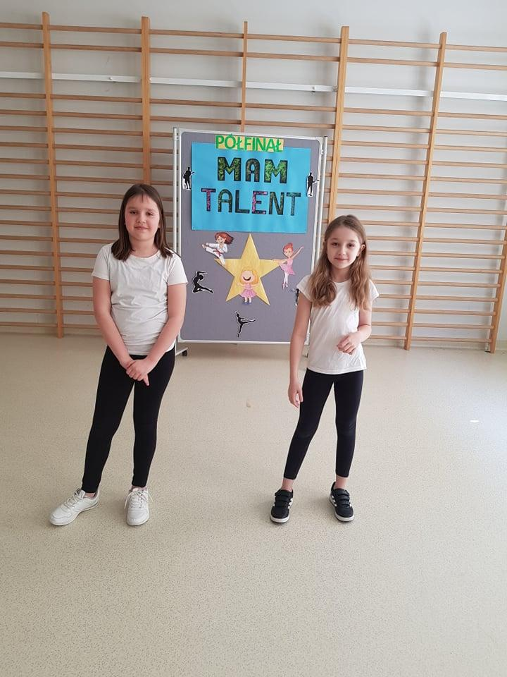
Półfinał świetlicowego konkursu „Mam talent”

Występy gimnastyczek i pokazy karate tradycyjnego uczniów z klasy 2 b.

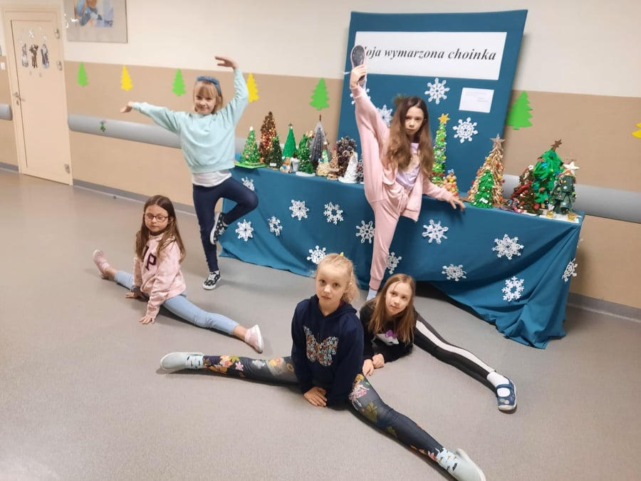
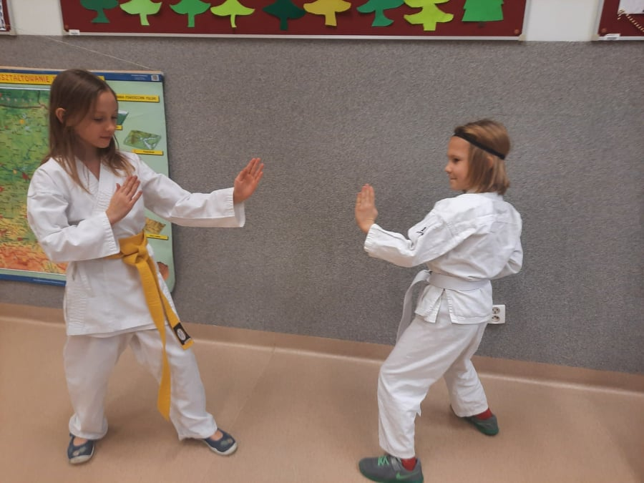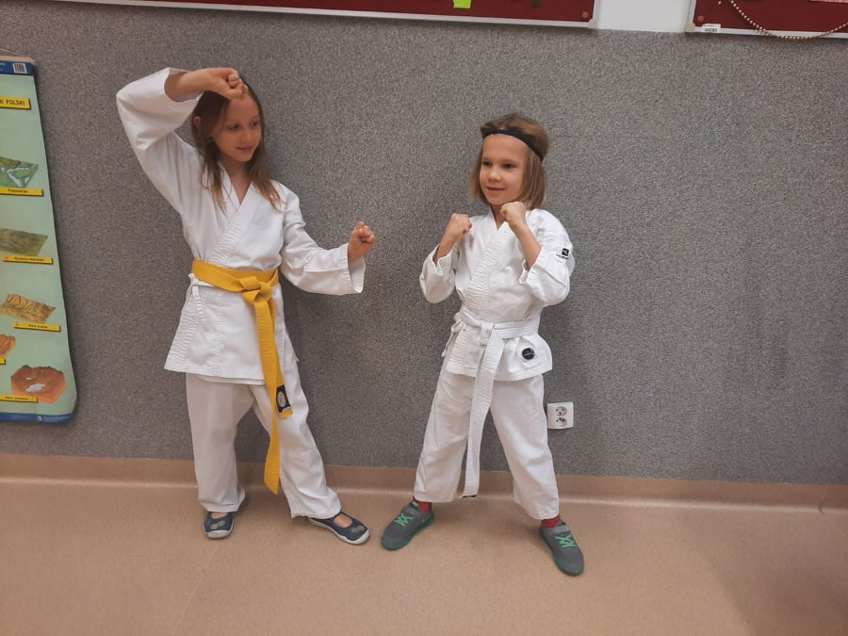

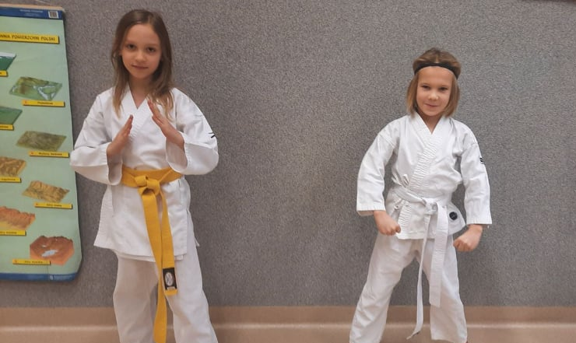
Koszykarki z 3 c.
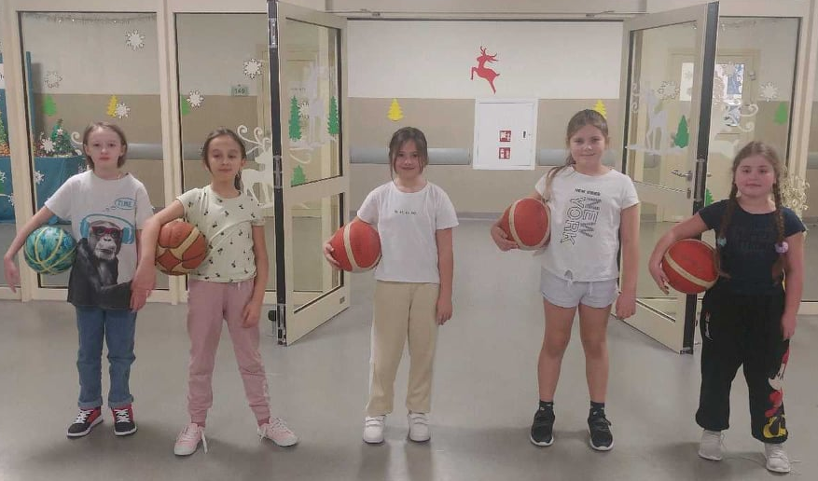
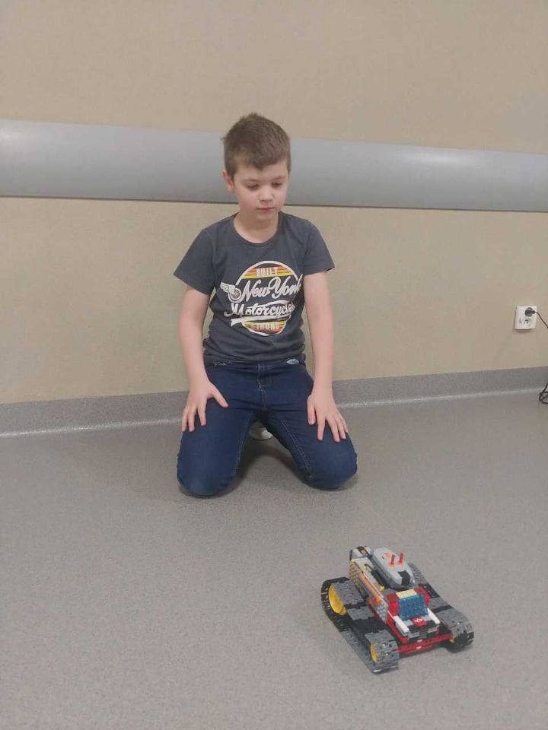
Pasjonat robotyki z klasy 3 c.

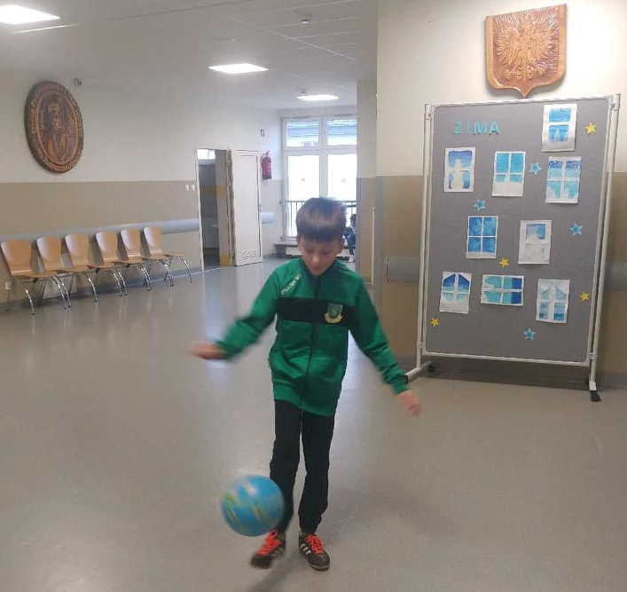
Fani piłki nożnej z klasy 3 c żonglerka piłką i podania.
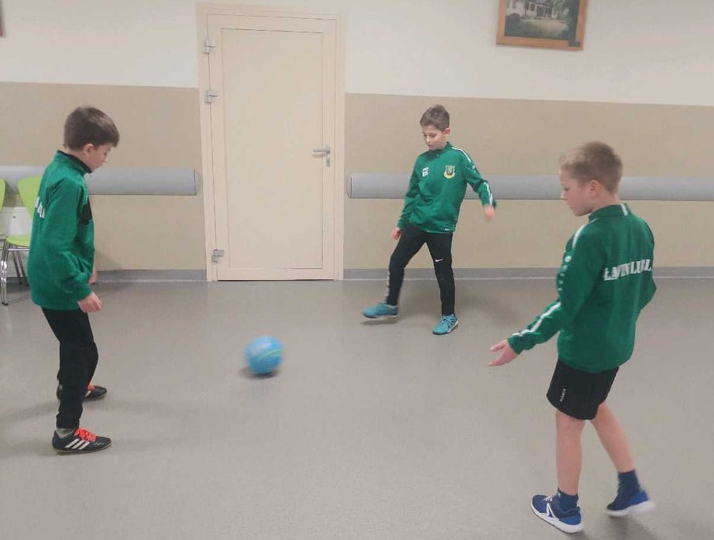
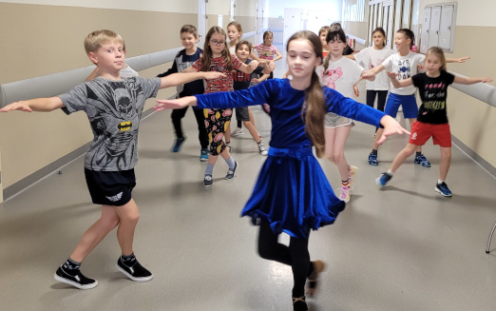
Pokazy taneczne uczniów z klasy 3 e.

Koordynatorzy projektu:
Pani Wicedyrektor klas I -III Aneta Dams
Krystyna Szerzeniewska
Nauczyciele edukacji wczesnoszkolnej

